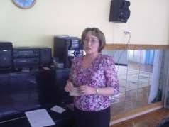 | Юдина Ирина Владимировна,  музыкальный руководитель  Категория: высшая.  Общий стаж: 32 год / Педагогический стаж: 32 год / Стаж п специальности: 32 год  Уровень образования: высшее, НОУ институт  гуманитарного образования- 2005г, квалификация преподаватель музыки в детском саду,  Повышение квалификации:.  ПГГПУ по программе «Социальная адаптация и  формирование культуры межнационального общения детей дошкольного возраста в условиях поликультурного образовательного пространства Прикамья» Сроки обучения: 16 сентября 2020года-22  сентября 2020 года ( 40 часов)
Балдина Марина Анатольевна музыкальный руководитель
Категория: высшая.
Общий стаж: 25 года/ Педагогический стаж: 25года / Стаж по специальности: 25года
Уровень образования: высшее, ПГПУ-2003 г,
квалификация -преподаватель музыки в детском саду, преподаватель дошкольной педагогики и психологии. Повышение квалификации:
ПГГПУ по программе «Социальная адаптация и
формирование культуры межнационального общения детей дошкольного возраста в условиях поликультурного образовательного пространства Прикамья» Сроки обучения: 16 сентября 2020года-22 сентября 2020 года ( 40 часов)
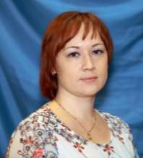 | Яковлева Оксана Николаевна педагог - психолог,  Категория: высшая  Общий стаж: 10 лет / Педагогический стаж: 10лет / Стаж по специальности: 10 лет.  Уровень образования: Высшее, Пермский гуманитарно- технологический институт-2009г, квалификация -  Психолог, преподаватель психологии.  Повышение квалификации: ПГПУ  Физическое воспитание и формирование культуры здоровья в семье, воспитывающей детей с ОВЗ и инвалидностью. Дата  7 июля 2021-11 июля 2021 (в объеме 32 часа)

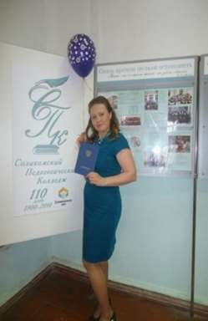 | Созинова Людмила Борисовна, воспитатель  Категория: высшая  Общий стаж: 15 лет / Педагогический стаж: 14лет / Стаж по специальности: 14лет  Уровень образования: среднее специальное Соликамский пед. колледж им. А.П. Раменского, 2014г, квалификация воспитатель ДОУ  Повышение квалификации:  ПГГПУ на базе центра инновационного опыта по программе Развитие у детей дошкольного возраста  навыков алгоритмизации и начал программирования с использованием цифровых образовательных ресурсов. Сроки 15 мая 2020г-16 мая 2020 г. (16 часов)  ПГГПУ, Тема Патриотическое воспитание детей дошкольного возраста как одно из направлений образовательной политики Пермского края  Дата:27 сентября 2021-01 октября 2021 в объеме 32 часа
Бабушкина Олеся Валерьевна, воспитатель
Категория первая
Уровень образования: высшее ПГГПУ, 2011год, квалификация: педагог –дефектолог с детьми дошкольного возраста с отклонениями в развитии, по специальности: Специальная дошкольная педагогика и психология.
КПК: ПГГПУ «Технологические аспекты реализации субъектной позиции ребенка в различных видах детской деятельности: игровой, трудовой, двигательной, исследовательской, изобразительной» Сроки обучения: 18 апреля 2022года по 04 мая 2022года. В объеме 72 час
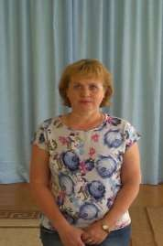 | Мехоношина Надежда Ивановна, воспитатель  Категория: высшая  Общий стаж: 43 год / Педагогический стаж: 26 лет/ Стаж по специальности: 20 лет  Уровень образования: среднее специальное, ППУ№1, 1990г, квалификация воспитатель ДОУ  Повышение квалификации:  ПГГПУ Патриотическое воспитание детей дошкольного возраста как одно из направлений образовательной политики Пермского края  С 27 апреля2022 по 6 мая 2022 в объеме 40 часов

Пивоварова Анастасия Сергеевна, воспитатель
Категория: перая
Общий стаж: 16 лет / Педагогический стаж: 15 лет / Стаж по специальности: 15 лет
Уровень образования: среднее специальное , ППК№1, 2003г, квалификация учитель начальных классов.
Профессиональная переподготовка: АННО «Институт развития современных образовательных технологий» по программе «Дошкольное образование» с 6 ноября 2014г по 6 октября 2015г; квалификация - воспитатель детей
дошкольного возраста.
Повышение квалификации: ПГГПУ Современное дошкольное образование в условиях введения ФГОС: «Сохраняя традиции к инновациям» Дата 29.08.2022-06.09.2022, в объеме 32 часа
Фатова Татьяна Владимировна, воспитатель,
категория: первая
Общий стаж: 11 года / Педагогический стаж: 11года / Стаж по специальности: 11 лет
Уровень образования: высшее ПГГПУ, 2015г, квалификация социальный педагог.
Профессиональная переподготовка: АННО «Институт развития современных образовательных технологий» по программе «Дошкольное образование» с 6 ноября 2014г по 6 октября 2015г; квалификация- воспитатель детей дошкольного возраста.
Повышение квалификации:
АНО «Карьера и образование» Изменения в ОП ДОУ в соответствии с ФГОС ДО и ФОП ДО Сроки обучения 08.12.2023г. по 09.12.2023г, в объеме 16 часов.
Шарова Ирина Ивановна, воспитатель.
Категория: высшая
Общий стаж: 38 года / Педагогический стаж: 38 года / Стаж по специальности: 38 года.
Уровень образования: среднее специальное, ППУ№1, 1985г, квалификация воспитатель ДОУ.
Повышение квалификации:
АНО «Карьера и образование» Изменения в ОП ДОУ в соответствии с ФГОС ДО и ФОП ДО Сроки обучения 08.12.2023г. по 09.12.2023г, в объеме 16 часов.

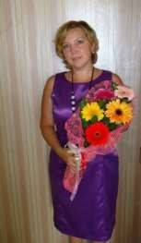 | Сабурова Наталья Николаевна, воспитатель,  Категория: Высшая  Общий стаж 16 лет / Педагогический стаж: 6 лет/ Стаж по специальности: 6 лет  Уровень образования: высшее ПГТУ, 2005г, квалификация инженер- экономист.  Профессиональная переподготовка: ООО Учебный центр «Профессионал» по программе «Воспитание детей дошкольного возраста» с 8 марта 2017г по 31 мая 2017г; квалификация- воспитатель детей  дошкольного возраста.  Повышение квалификации:  ПГГПУ на базе центра инновационного опыта по программе Развитие у детей дошкольного возраста  навыков алгоритмизации и начал программирования с использованием цифровых образовательных ресурсов. Сроки 15 мая 2020г-16 мая 2020 г. (16 часов)  ПГГПУ Тема Дошкольное образование будущего: базовые ценности и ответ на современные вызовы. Дата 27 сентября 2021-01 октября 2021, в объеме 32 часа

Шадрина Светлана Аркадьевна, воспитатель
Категория первая
Общий стаж 35 лет /педагогический стаж 16 лет
/стаж по специальности 16лет
Образование: среднее- специальное, ППУ№1, 1993г, по специальности: воспитание в дошкольных учреждениях.
Повышение квалификации: ООО высшая школа делового администрирования. «Проектирование и реализация программ патриотического воспитания детей дошкольного возраста в условиях реализации ФГОС ДО и современного образовательного пространства» в объеме 36 часов. Сроки с 26 июля 2023г по 01 августа 2023 года
Селезнева Светлана Викторовна, воспитатель
Категория: первая
Общий стаж 26 года /педагогический стаж 5 лет
/стаж по специальности 5 лет,
Образование: Средне- специальное, КГАПОУ ДГТТ им. П.И.Сюзева г.Добрянка, 2017 г., специальность «Дошкольное образование»,
Повышение квалификации: ПГГПУ
Тема «Технологические аспекты реализации субъективной позиции ребенка в различных видах детской деятельности: игровой, трудовой, двигательной, исследовательской, изобразительной»
Дата: 18 апреля 2022 по 04 мая 2022 г в объеме 72 часа

Нифантьева Светлана Юрьевна, воспитатель
Категория: соответствие занимаемой должности
Общий стаж 39 лет /педагогический стаж 10 лет /стаж по специальности 10 лет,
Образование: Средне-специальное, ООО Учебный центр «Профессионал», 2017 г, «Воспитатель детей дошкольного возраста»
Повышение квалификации: АНО «Карьера и образование» Изменения в ОП ДОУ в соответствии с ФГОС ДО и ФОП ДО Сроки обучения 08.12.2023г. по 09.12.2023г, в объеме 16 часов.

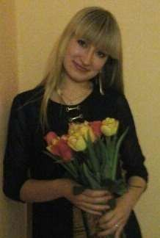 | Сюзева Екатерина Андреевна, воспитатель,  категории: нет  Общий стаж 3 год/педагогический стаж 3 года Образование: начальное профессиональное ГБОУ СПО «Пермский агропромышленный техникум по профессии «Мастер растениеводства с получением среднего (полного) общего образования», 2012г.  Профессиональная переподготовка: ООО Учебный центр «Профессионал» по «Воспитание детей  дошкольного возраста», 2018г.  Повышение квалификации: РИНО ФГБОУ ВО  «Пермский государственный национальный  исследовательский университет» по программе  «Краткосрочные образовательные практики:  развивающий потенциал, инновационный опыт» с 10.12.2018 по 11.12.2018 (16ч).  ООО Академия развития по программе «Современное дошкольное образование сохраняя традиции к инновациям».  С 23.09.2019г -10.10.2019г (72 часа)

Кошелева Евгения Ивановна, воспитатель
Категория: первая
Общий стаж 23 лет/ педагогический стаж 21 лет/ стаж по специальности 21 лет. Образование: Среднее
профессиональное образование, Пермский
педагогический колледж № 1 по специальности
«Дошкольное образование», 2002г.
Повышение квалификации: ПГГПУ Тема Технологические аспекты реализации субъективной позиции ребенка в различных видах детской деятельности: игровой, трудовой, двигательной, исследовательской, изобразительной» С 18 апреля 2022 по 04 мая 2022 г
в объеме 72 часа
Ветошева Ольга Михайловна, воспитатель
Категория: нет
Общий стаж 2 года/ педагогический стаж 2 года/ стаж по специальности 2 года.
Образование: Среднее – специальное. Пермский краевой колледж «Оникс» г Пермь, по специальности Педагогика дополнительного образования, 2020 год.
Профессиональная переподготовка,2021год АНО ДПО «УрИПКиП» по программе «Воспитатель в дошкольном образовании. Психолого- педагогическое сопровождение развития детей в условиях реализации ФГОС. ( в объеме 620 часов). Присвоена квалификация воспитатель детей дошкольного возраста.
КПК нет.

Щербакова Юлия Юрьевна , учитель-логопед
Категория: высшая
общий стаж — 12 лет, педагогический стаж 10 лет года, стаж по специальности 10 лет
Уровень образования: Высшее, ПГГПУ — 2006 г Квалификация педагог-дефектолог, по работе с детьми с отклонениями в развитии
Повышение квалификации: ПГГПУ Тема Специфика логопедического взаимодействия в работе с детьми раннего возраста
В объеме 32 часа Дата: 5 апреля 2021- 8 апреля 2021
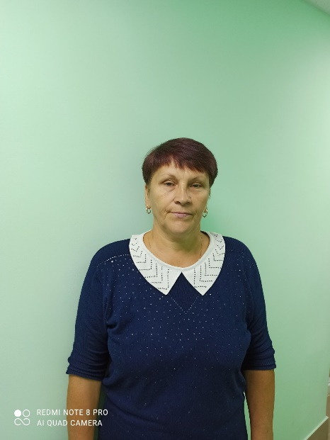 | Левичева Марина Владимировна, воспитатель  Категории нет  Общий стаж:35 лет; педагогический стаж:35 лет  Стаж по специальности:35 лет  Уровень образования: среднее специальное, КГАПОУ ДГТТ им. П. И. Сюзева г Добрянка, 2018г, специальность "Дошкольное образование "  Повышение квалификации: ПГГПУ по программе Технологии разработки и использования дидактических игр по социальному развитию детей дошкольного возраста: ИКТ, гейм- технологии, SMART - технологии " Сроки обучения с 16 июня 2020-19 июня 2020 Объём часов 32.
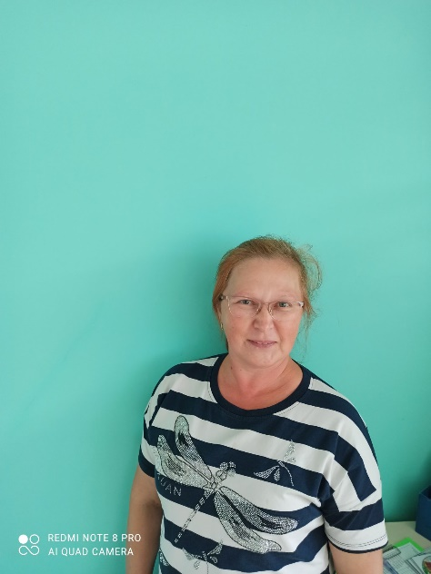 | Механошина Екатерина Анатольевна, воспитатель  Категория: высшая  Общий стаж: 20 лет  Педагогический стаж: 20 лет  Стаж по специальности: 20 лет  Образование высшее г Москва, государственное образовательное учреждение высшего профессионального образования «Московский государственный открытый педагогический университет имени М.А. Шолохова, 2006г, квалификация: педагог- психолог, социальный педагог  КПК: ПГГПУ по программе Патриотическое воспитание детей дошкольного возраста как одно из направлений образовательной политики Пермского края  Сроки обучения 6; июля 2020 по 16 июля 2020 года Объём 72 часа
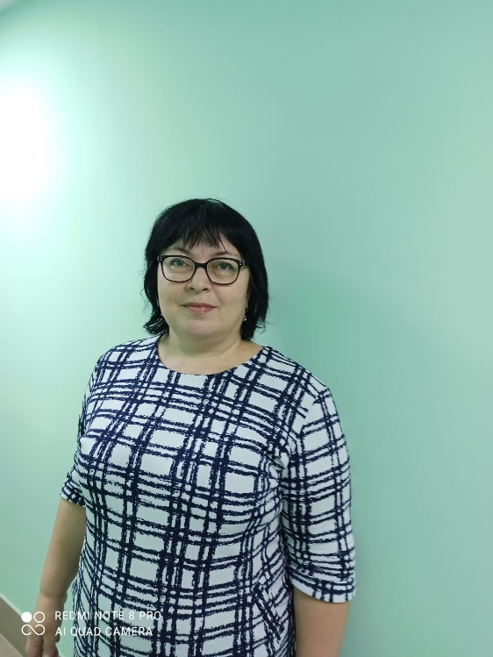 | Дроздова Елена Петровна, воспитатель,  Категория первая  Общий стаж: 17 лет  Педагогический стаж: 15 лет  Стаж по специальности: 15 лет  Образование среднее специальное  В 2019 прошла профессиональную переподготовку ООО "Знание"  По программе Воспитатель, педагогика и методика дошкольного образования в соответствии в ФГОС в обьеме 600 часов Присвоена квалификация воспитатель дошкольного образования  Курсовая подготовка: Автономная некоммерческая организация дополнительного профессионального образования Институт образовательных технологий  По программе от Фребеля до робота: растим будущих инженеров  В объёме 72 часа  Сроки с 24.11.2020 по 22.12.2020
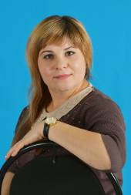 | Данила Надежда Александровна  Воспитатель.  Категория высшая  Общий стаж: 19 лет  Педагогический стаж: 17 лет  Стаж по специальности: 17 лет  Образование среднее специальное  В 2019 году прошла профессиональную переподготовку ООО Знание о по программе Воспитатель. Педагогика и методика дошкольного образования в соответствии в ФГОС в объёме 600 часов. Присвоена квалификация воспитатель дошкольного образования  КПК ПГГПУ по программе Технологические аспекты реализации субьектной позиции ребенка в различных видах детской деятельности: игровой, трудовой, двигательной, исследовательской, изобразительной " Сроки 1 июня 2020 по 11 июня 2020 года  Объём 72 часа  АНО «Карьера и образование» Изменения в ОП ДОУ в соответствии с ФГОС ДО и ФОП ДО Сроки обучения 08.12.2023г. по 09.12.2023г, в объеме 16 часов.

